Российская Федерация
Иркутская область
Жигаловский район
Администрация
Петровского сельского поселения
РАСПОРЯЖЕНИЕ

666416, с. Петрово, ул. Ленская 40, тел/факс.(839552)2-23-39, email: petrovckoemo@mail.ru

09 января 2017г. № 01-од

О создании комиссии по размещению
муниципального заказа администрации
Петровского сельского поселения

В целях оперативного и квалифицированного размещения заказов для Петровского сельского поселения и в соответствии с Федеральным законом от 05.04.2013г. №44-ФЗ «О контрактной системе в сфере закупок товаров, работ, услуг для обеспечения государственных и муниципальных нужд»
- Создать единую комиссию по размещению муниципального заказа администрации Петровского сельского поселения, наделенную полномочиями по приобретению товаров, работ и услуг для нужд администрации и утвердить ее состав (приложение).
- Утвердить «Положение о единой комиссии по размещению муниципального заказа на поставки товаров, выполнение работ, оказание услуг для нужд администрации Петровского сельского поселения.
- Опубликовать (обнародовать) в информационном листе «Петровский вестник» и на сайте администрации.
- Контроль за исполнением распоряжения оставляю за собой.

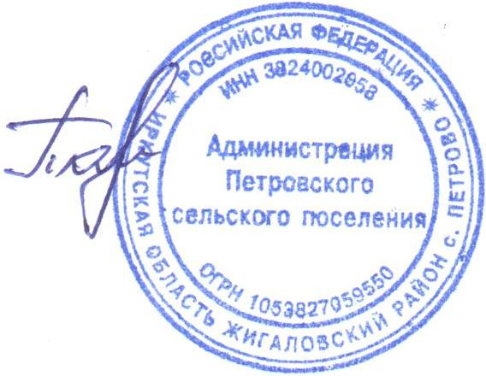

Глава Петровского сельского поселения Т.Н. Тарасова

Приложение

СОСТАВ
Единой комиссии по размещению муниципального заказа
администрации Петровского сельского поселения.

Мушегян Валентина Владимировна | - председатель комиссии
Маркова Лариса Васильевна | - зам. председателя
Черепанова Татьяна Афанасьевна | - секретарь
Члены комиссии:

Тарасова Татьяна Николаевна | - Глава Петровского сельского поселения
Агеева Светлана Трифоновна | - Директор КИЦ «Исток»

